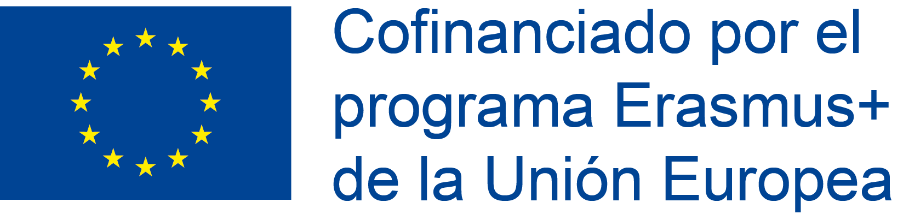

PROGRAMA ERASMUS + ACCIÓN CLAVE 1

Convenio de subvención 2023-1-ES01-KA131-HED- 000139657 Acción Clave 1- Convocatoria Erasmus+ 2023: 4 PLAZAS

CALENDARIO PARA LA ASIGNACIÓN DE BECAS DE
MOVILIDAD PARA REALIZAR PRÁCTICAS EN PAÍSES DE LA UNIÓN EUROPEA Convocatoria 2024
AGENDA | Fecha, Hora y Lugar
SESIÓN INFORMATIVA | Lugar: Salón Actos  05 de diciembre de 204. 11:10 horas  Hora: recreo
ENTREGA DE DOCUMENTACIÓN | Lugar: Secretaría.  Hasta las 13:00 horas del día 07/01/2025 inclusive, en la secretaría del centro  (ambos inclusive)
ENTREVISTA | Lugar: Aula APSD II  Día: Lunes 13/01/25. Hora: 12:30-14:20
PRUEBA DE INGLÉS ESCRITA Y ORAL | Lugar: Aula APSD II  Día:  - Escrita: Jueves 16/01/25. Hora: 11:15  - Oral: Jueves 16/01/25. Hora: 12:30
PUBLICACIÓN DE CANDIDATOS SELECCIONADOS Y EXCLUIDOS | Reunión Comisión Erasmus + y publicación en página web y tablón de anuncios del IES  Día: 17/01/25
RECLAMACIONES AL PROCESO  SEGÚN MODELO (ANEXO) | Dos días hábiles siguientes a la publicación de listados
PUBLICACIÓN DE RESOLUCIÓN FINAL | Pagina Web y tablón de anuncios del IES  Día siguiente al de finalización del plazo de reclamación
FIRMA DOCUMENTACIÓN ERASMUS | Lugar: Sala de Reuniones  Día: Por determinar  Hora: Por determinar

